求未知数 典型题库
一、求x。
★1.x＋2.5=3 ★2.x÷72=238
★3.6.4x=5.12 ★4.1.5÷x=1
★5.x-0.01=1 ★6.x÷1=0.1
★7.3x-2.5×4=17 ★8.999-x=9
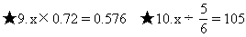
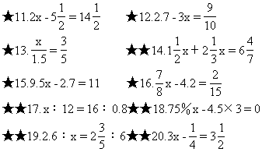
二、改错。
★1.999-x=100 ★2.x÷625=625
解： x=999＋100 解： x=625÷625
x=1099 x=1
★★3.9.5x+11=27 ★★4.x×8=12.5
解：9.5x=27+11 解：x=12.5×8
9.5x=38 x=100
x=38÷9.5
x=4
求未知数

一、1.0.5 2.17136 3.0.8 4.1.5 5.1.01 6.0.1 7.98.990 9.08

